 | BACCALAURÉAT PROFESSIONNEL  ORAL DE CONTRÔLE - ÉPREUVE E1  SESSION 2012
SUJET | Mathématiques
Informations destinées au candidat
Durant les 15 minutes de préparation, le candidat est invité à :
- prendre connaissance du sujet,
- préparer une brève présentation du problème posé (contexte, problématique),
- répondre aux questions posées dans le sujet.
Durant les 15 minutes d’épreuve, le candidat devra :
- présenter oralement le travail réalisé
- répondre aux questions complémentaires de l’examinateur (par oral et/ou écrit)
Situation – Problème : JEU DE SOCIETE
Olivier possède un jeu de société qui se joue à deux et avec un dé à 12 faces pour chaque joueur.  Il entame une partie mais se rend compte qu’il n’a qu’un seul dé à 12 faces. Il décide de le laisser à son camarade. Il utilise de son côté deux dés à 6 faces pour remplacer le dé manquant. A chaque lancer des deux dés à 6 faces, il effectue la somme des deux chiffres apparents. Chaque joueur qui obtient 7 gagne un point et peut faire avancer d’une case son pion sur l’échiquier.  Au bout de 30 lancers, Olivier marque déjà 8 points et prend de l’avance sur l’échiquier. Son camarade n’a marqué que 2 points. Il conteste et déclare que le jeu n’est pas équitable !! |  | 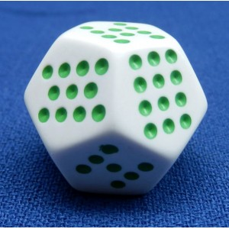
Le but du problème est de vérifier s’il est possible de remplacer un dé à 12 faces par deux dés à 6 faces
1ère partie :
1.1 Ouvrir le fichier « dé-12faces.xls », appuyer plusieurs fois sur la touche F9 pour répéter la simulation informatique proposée et indiquer si la déclaration du camarade d’Olivier vous semble être justifiée au bout des 30 premiers lancers
1.2 Sur 500 lancers voyez vous s’afficher plus clairement une tendance? Justifier votre réponse en comparant les fréquences d’apparition du 7 dans les deux cas.
1.3 Comment pourriez-vous utiliser le tableur pour visualiser une meilleure stabilité de la fréquence d’apparition du 7.
2nde partie :
2.1 Quelle est la probabilité d’obtenir un 7 avec un dé à 12 faces ?
2.2 Déterminer toutes les cas favorables qui permettent d’obtenir un total de 7 avec deux dés
2.3 Montrer que le nombre de cas possibles avec deux dés à 6 faces est égal à 36
2.4 En déduire la probabilité d’obtenir un 7 avec deux dés à 6 faces
2.5 Conclure

